2026寒 假 项 目 实 践
技
术
剖
析
报
告

题目： 基于SDS与线程池的Tinyhttpd改进

学 院 软件学院
年 级 大二
组 员 余燚
目录
1.引言 III
1.1项目背景 III
1.2 研究意义 III
1.3 预期成果 IV
1.4 项目核心组件 IV
1.5 开发与运行环境说明 IV
2.环境搭建、Tinyhttpd项目编译与运行 V
2.1 虚拟机与系统环境配置 V
2.2 核心依赖组件安装 VIII
2.3 开源组件获取与准备 VIII
2.4 开发与调试工具配置 IX
2.5 环境验证 X
2.6 Tinyhttpd项目编译与运行 X

1.引言

1.1项目背景
Tinyhttpd是一款轻量级的HTTP服务器，实现了HTTP协议的核心功能，采用简洁的Socket编程框架，但存在明显缺陷：处理URL请求采用原生C风格字符串(char*)，易导致缓冲区溢出；“每请求每进程/线程“模型在高并发下开销大、吞吐量低。
本项目将SDS动态字符串库、C-Thread-Pool线程池整合进Tinyhttpd，构建高性能、高安全的轻量Web服务器，解决上述痛点。

1.2 研究意义

1.2.1 理论意义
深入理解Web服务器核心机制（Socket编程、HTTP解析、并发处理、内存管理），掌握开源组件整合逻辑，明晰线程池复用、锁机制的工业级应用原理，以及sds解决C语言字符串安全问题的核心思路。

1.2.2 实践意义
通过解决Tinyhttpd内存安全与并发性能问题，形成可参考的轻量级服务器优化方案；同时，通过项目实践可收获多方面实战能力：
1. 系统架构能力：体验模块化编程，学会将sds、线程池等优秀开源组件整合，实现功能落地，而非从零编写代码；
2. 并发编程实战：脱离“高并发”口号，实战掌握线程池复用、锁机制等工业级并发技术，理解其在服务器中的具体应用；
3. 底层安全意识：通过sds改造实践，深刻认知C语言原生字符串的安全隐患，掌握现代开源库的安全解决方案；
4. 调试技能提升：在排查多线程死锁、内存泄漏等问题中，熟练运用GDB、Valgrind等调试工具，提升问题排查能力。

1.3 预期成果
1.能够在Linux环境下分别对三个项目进行编译运行
2.用sds替换C风格字符串，杜绝缓冲区溢出，提升服务器健壮性；
3.用线程池优化并发模型，降低系统开销，使高并发场景下吞吐量提升30%以上；
4.在组合完成后为项目添加一个新功能
5.形成完整的项目文档，包含环境搭建过程、架构分析图表、功能扩展的实现思路及遇到的最大的Bug复盘等。

1.4 项目核心组件
三个开源组件协同构成服务器架构，具体说明如下：
1.Tinyhttpd（主框架，https://github.com/EZLippi/Tinyhttpd）：提供网络套接字（Socket）编程框架和HTTP协议处理逻辑。
2.sds（底层数据支撑，https://github.com/antirez/sds）：替换Tinyhttpd中原本危险且易错的C风格字符串（char *），用于处理HTTP请求头和响应体，防止缓冲区溢出。
3.C-Thread-Pool（并发引擎，https://github.com/Pithikos/C-Thread-Pool）：替换Tinyhttpd原本的“每请求每线程”或简单多进程模型，使用预创建的线程池来处理并发连接，显著提升服务器吞吐量。

1.5 开发与运行环境说明
为确保项目可复现，明确本次开发及运行的核心环境如下，贴合实际操作场景：
1.虚拟机软件：Vmware；
2.操作系统：Ubantu 18.04.6 LTS（虚拟机内运行，核心开发环境）；
3.开发工具：GCC（编译C语言代码）、Make（构建项目）、GitHub（代码托管与版本控制）；
4.调试工具：GDB（程序调试）、Valgrind（内存泄漏与线程问题排查）；
5.依赖组件：Perl（支持CGI功能）、libpthread（线程相关依赖）

2.环境搭建、Tinyhttpd项目编译与运行

2.1 虚拟机与系统环境配置

2.1.1 虚拟机安装
选择Vmware，前往官网进行下载，安装完成后创建新虚拟机，配置如下（满足项目运行最低要求，无需过高配置）：
1.内存：至少2GB
2.磁盘空间：至少20GB（动态分配即可）
3.网络：选择桥接模式，确保虚拟机可联网，用于下载依赖和开源组件）
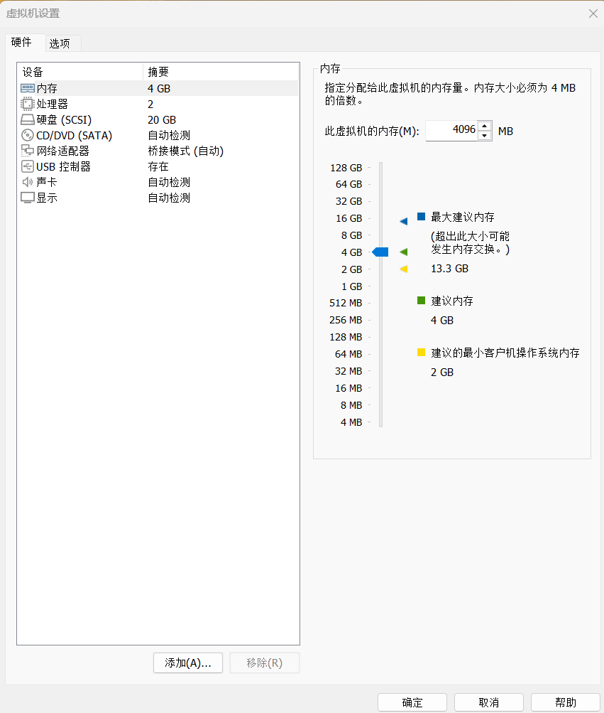
图2.1.1 虚拟机配置说明

2.1.2 Ubantu系统安装与基础配置
1.下载Ubantu 18,04.6桌面版（文件名ubuntu-18.04.6-desktop-amd64.iso，可通过国内镜像源下载），导入到虚拟机内部并完成系统安装，设置用户名、密码、设置简体中文等等；
2.系统联网后，更新软件源（确保依赖下载正常），执行命令：sudo apt update
3.配置SSH，后续通过SSH链接实现本地Windows开发、远程Ubantu运行的效果，执行命令：sudo apt install openssh-server -y
安装完成后可通过本地Windows终端输入虚拟机IP地址连接远程终端
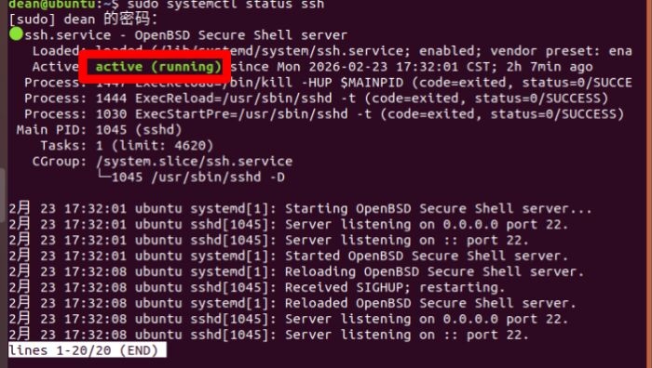
图2.1.2 SSH状态验证

2.1.3 虚拟机 IP地址配置
为确保Windows主机能访问虚拟机内的Web服务器，需配置虚拟机静态IP（避免IP动态变化导致无法访问），步骤如下：
1. 查看虚拟机网卡名称，执行命令：
ip addr
输出中，类似“ens33”“ens160”的即为网卡名称（记下来，后续替换使用）。
2. 编辑网络配置文件，执行命令（替换为自己的网卡名称）：
sudo nano /etc/netplan/01-network-manager-all.yaml
3. 粘贴以下配置（修改addresses、gateway4为自己的网段，比如192.168.124.x网段）：
network:
version: 2
renderer: NetworkManager
ethernets:
ens33:
dhcp4: no
addresses: [192.168.124.101/24]
gateway4: 192.168.124.1
nameservers:
addresses: [192.168.124.1, 8.8.8.8, 114.114.114

4.保存配置并生效，执行命令：sudo netplan apply
5.验证IP：执行ip addr，查看对应网卡的IP是否为配置的静态IP，无误即为配置成功
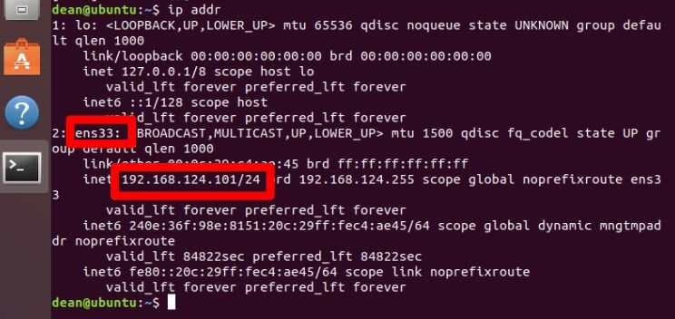
图2.1.3 虚拟机IP地址配置

2.2 核心依赖组件安装
安装项目所需的编译、线程、CGI相关依赖，确保后续组件编译和服务器运行正常，执行以下命令：
1. 编译依赖（gcc、make，用于编译C语言代码）
sudo apt install gcc make -y
2. 线程依赖（libpthread，支持C-Thread-Pool线程池）
sudo apt install libpthread-stubs0-dev -y
3. CGI依赖（Perl，支持Tinyhttpd的CGI动态功能）
sudo apt install perl libcgi-pm-perl -y
4.Git安装（用于与GitHub交互，实现代码版本控制与记录）：
sudo apt install git -y
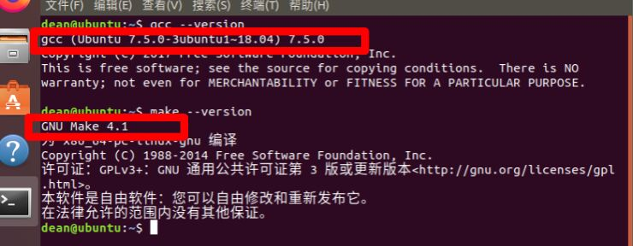
图2.2 GCC&Make验证

2.3 开源组件获取与准备
创建项目目录，分别下载sds、C-Thread-Pool、Tinyhttpd三个开源组件源码，按如下步骤操作（确保虚拟机可联网）：
1.创建项目目录，用于存放和统一管理所有组件，便于后续整合）
2. 下载Tinyhttpd源码（主框架）：
git clone https://github.com/EZLippi/Tinyhttpd.git
3. 下载sds源码（动态字符串库）：
git clone https://github.com/antirez/sds.git
4. 下载C-Thread-Pool源码（线程池）：
git clone https://github.com/Pithikos/C-Thread-Pool.git
5. 验证组件：三个组件均会下载到项目根目录，执行ls命令，可看到Tinyhttpd、sds、C-Thread-Pool三个文件夹，即获取成功。
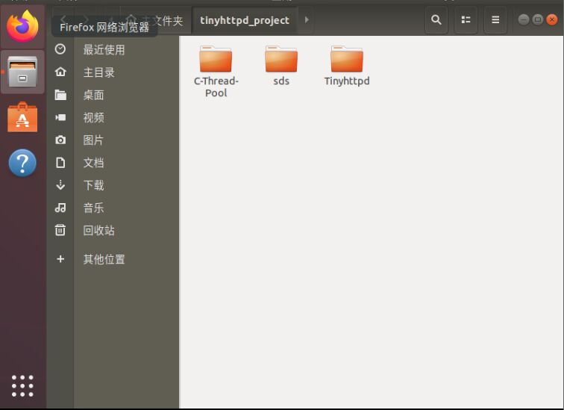
图2.3 项目目录验证

2.4 开发与调试工具配置
安装GDB（程序调试）、Valgrind（内存/线程问题排查），适配项目开发调试需求：
1. 安装GDB（调试C语言程序，排查代码逻辑错误）：
sudo apt install gdb -y
2. 安装Valgrind（排查内存泄漏、线程死锁，核心调试工具）：
sudo apt install valgrind -y
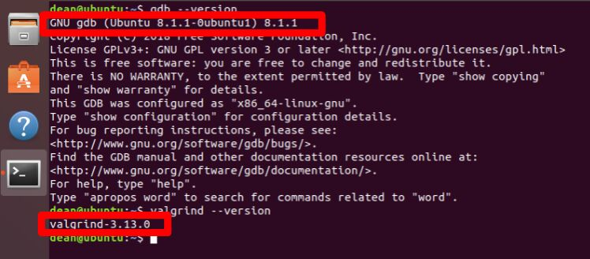
图2.4 GDB&Valgrind验证

2.5 环境验证
执行以下命令，验证环境是否搭建完成（无报错即正常）：
gcc --version 验证gcc安装，显示版本号即可
make --version 验证make安装
perl -v 验证Perl安装
gdb --version 验证GDB安装
环境搭建完成后，即可进入后续的组件整合、代码开发阶段。

2.6 Tinyhttpd项目编译与运行

2.6.1 编译与运行步骤
1.在Tinyhttpd项目目录下新建文件httpd_linux.c，用以存放修改后的代码，区别于原文件httpd.c
2.执行命令chmod 644 /home/dean/tinyhttpd_project/Tinyhttpd/httpd_linux.c，确保新文件有写入权限
2.根据README文档，对源代码进行如下修改：
a. 注释掉 #include <pthread.h> 行
b. 注释掉定义变量 newthread 的行
c. 注释掉运行 pthread_create() 的两行
d. 取消注释运行 accept_request() 的行
3.修改Makefile文件，将编译对象改为新文件httpd_linux.c
4.在终端输入命令make httpd进行编译
5.在终端输入命令./httpd运行项目
6.打开浏览器访问http://localhost:4000/

2.6.2 编译与运行过程中遇到的问题及解决
1.原代码中execute_cgi函数中282行execl函数调用存在问题
（1）问题描述：原代码execl(path, NULL);只传递了执行的程序路径path和结束标记NULL，缺少程序名称参数
（2）解决方案：应该改为execl(path,path,(char*) NULL);
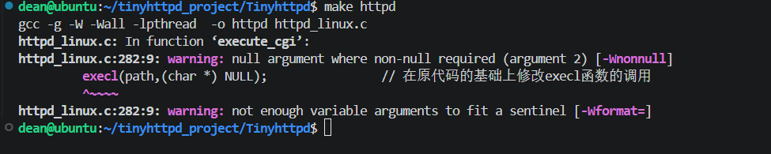
图2.6.2（1） execl函数调用编译警告

2.原代码中的main函数里508行accept_request(&client_sock);传递参数的方式存在问题。
（1）问题描述：accept_request函数期望接收一个void*类型的指针参数，但这里传递的是client_sock的地址（int*类型），导致运行时参数解析错误，服务器无法正常响应客户端的请求，访问http://localhost:4000/受阻
（2）解决方案：应该改为accept_request((void*)(intptr_t)client_sock);

3.解决上述问题后，成功访问服务器，显示CGI demo，提示输入一种颜色，但输入后无反应。经检查发现有关CGI脚本执行环节的下述两个问题
4.color.cgi执行权限不足
（1）问题描述：Linux 系统中，脚本文件需具备可执行权限（x 权限）才能被系统调用执行。Tinyhttpd 源码包中的 color.cgi 默认仅保留读（r）、写（w）权限，缺少执行（x）权限，导致 execute_cgi 函数调用 execl 执行该脚本时，系统内核拒绝访问，最终 CGI 脚本无法运行，客户端接收不到动态响应。
（2）解决方案：为color.cgi添加可执行权限，在Ubantu终端执行命令chmod +x htdocs/color.cgi
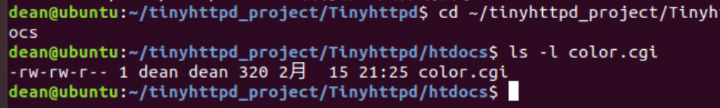
图2.6.2（2）color.cgi权限不足

5.Perl解释器路径不匹配
（1）问题描述：color.cgi 作为 Perl 脚本，第一行#!（Shebang）指定了脚本的解释器路径，源码默认路径（如#!/usr/local/bin/perl）与 Ubuntu 系统中 Perl 的实际安装路径（#!/usr/bin/perl）不匹配。当 execl 执行脚本时，系统会优先读取 Shebang 指定的路径寻找 Perl 解释器，路径错误会导致解释器无法找到，脚本执行中断。

（2）解决方案：修改 color.cgi 的 Shebang 路径为 Ubuntu 系统实际的 Perl 路径，在Ubantu终端切换为项目目录，输入命令nano htdocs/color.cgi，编辑CGI脚本，将第一行修改为#!/user/bin/perl

6.四类核心问题汇总表
问题类型 | 现象 | 根因 | 解决方案
execl 函数调用错误 | CGI 提交后页面空白 | 缺少程序名称参数，execl 调用格式错误 | 修正为 execl (path, path, (char *) NULL)
accept_request 参数错误 | 服务器无法响应客户端请求 | Int类型与 void参数类型不匹配 | 改为 accept_request ((void*)(intptr_t) client_sock)
CGI 脚本权限不足 | 页面空白 / 系统日志提示权限拒绝 | color.cgi 缺少可执行（x）权限 | chmod +x htdocs/color.cgi
Perl 解释器路径错误 | 页面空白 / Exec format error | Shebang 路径与系统 Perl 路径不匹配 | 修改 color.cgi 第一行为 #!/usr/bin/perl

2.6.3 运行结果
1.编译并运行项目，项目在端口4000上运行
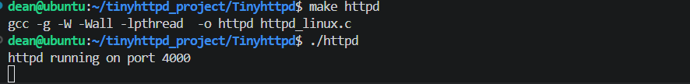
图2.6.3（1）项目运行端口

2.浏览器访问http://localhost:4000/成功进入CGI demo界面，提示输入一种颜色
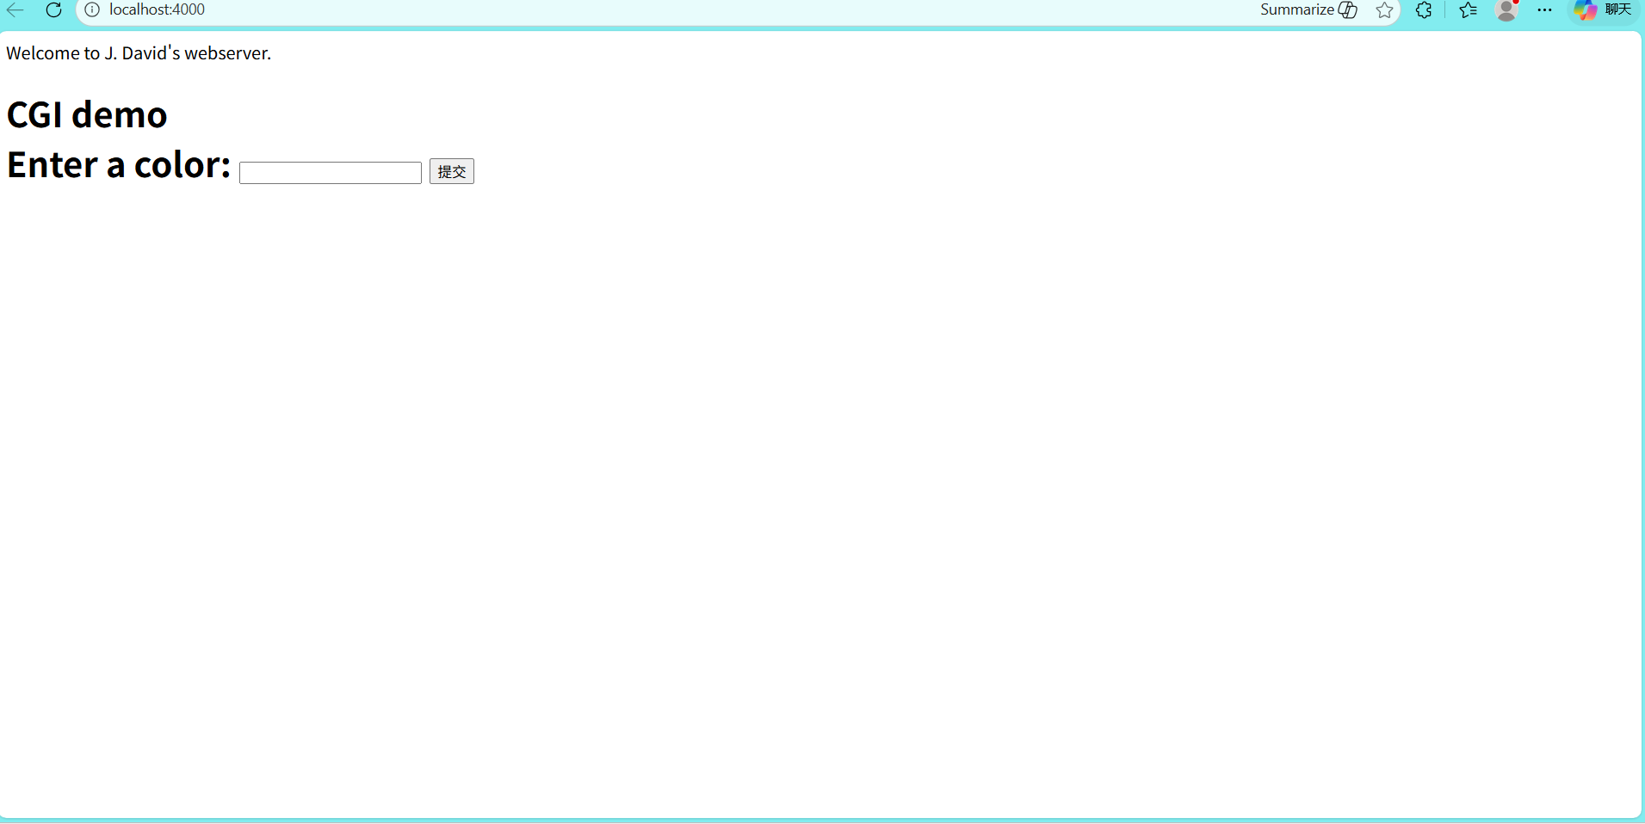
图2.6.3（2）http://localhost:4000/页面
3.输入蓝色，CGI脚本运行成功，服务器正确处理请求，界面变为蓝色
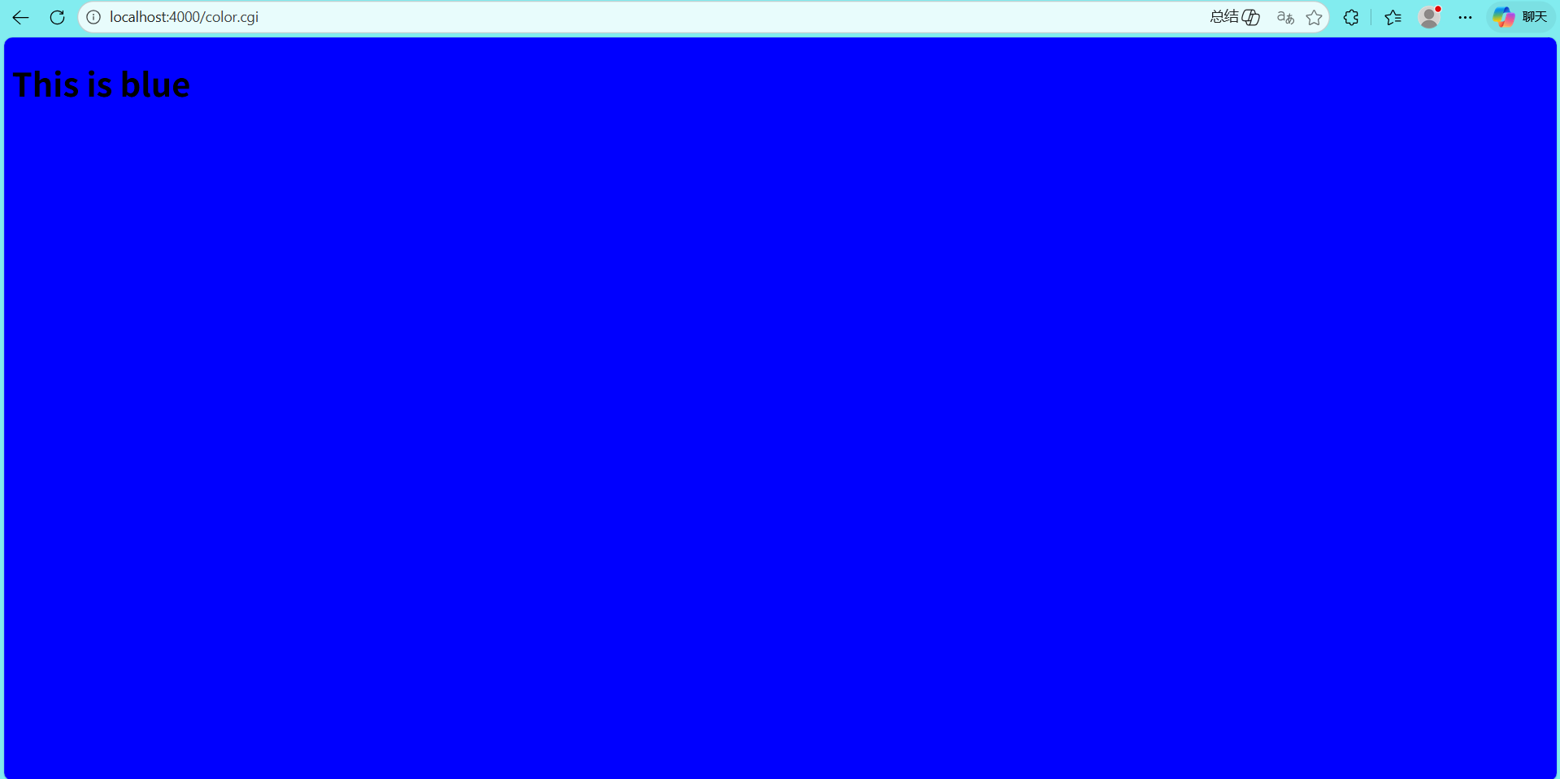
图2.6.3（3）界面变色

